**Practical task**

1. На основі AJAX технології напишіть клієнтську частину аплікації (HTML+JavaScript), в якій при натисненні на кнопку надсилається асинхронний GET-запит на сервер, сервер обробляє запит і надсилає його на HTML-сторінку оновлюючи вміст кнопки так як показано в прикладі.

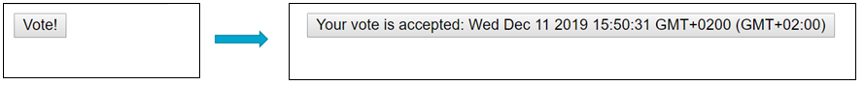

2. На основі AJAX технології напишіть клієнтську частину аплікації (HTML+JavaScript), в якій при натисненні на кнопку надсилається асинхронний GET-запит на сервер, завантажується файл books.json і з нього виводяться всі назви авторів у вигляді списку на HTML-сторінку.

